**Информация к проекту решения по заявлению:**

**1.5. ООО «Многопрофильная клиника»**

**Земельный участок:**

кадастровый номер **54:35:071055:26**;

местоположение:Российская Федерация, Новосибирская обл, г Новосибирск, **Октябрьский район,**

ул Тополевая;

площадь 3325 кв.м.;

(планшет 1769).

**Зонирование:** Зона делового, общественного и коммерческого назначения (ОД-1), Подзона делового, общественного и коммерческого назначения с объектами различной плотности жилой застройки (ОД-1.1)

**Заявленные требования:** *в части:*

*уменьшения предельного минимального количества машино-мест для стоянок индивидуальных транспортных средств с 236 машино-мест до 89 машино-мест в границах земельного участка;*

*уменьшения предельного минимального размера площадок для игр детей, отдыха взрослого населения, занятий физкультурой, хозяйственных целей и озеленения для объекта капитального строительства в границах земельного участка с 1341 кв. м до 142 кв. м;*

*уменьшения минимального отступа от границ земельного участка, за пределами которого запрещено строительство зданий, строений, сооружений, с 3 м до 2 м с юго-западной стороны и с 1 м до 0 м с юго-западной для проекций балконов, крылец, приямков с юго-западной стороны в габаритах проектируемого объекта капитального строительства;*

*увеличения предельного максимального коэффициента плотности застройки земельного участка для объекта капитального строительства с 3 до 4,03*

**Обоснование согласно заявлению:** *в связи с тем, что конфигурация земельного участка и фактическое расположение объекта являются неблагоприятными для застройки*

**Планируется: завершение строительства здания общественного назначения со встроенными помещениями гостиницы, поликлиники и подземной автостоянки**

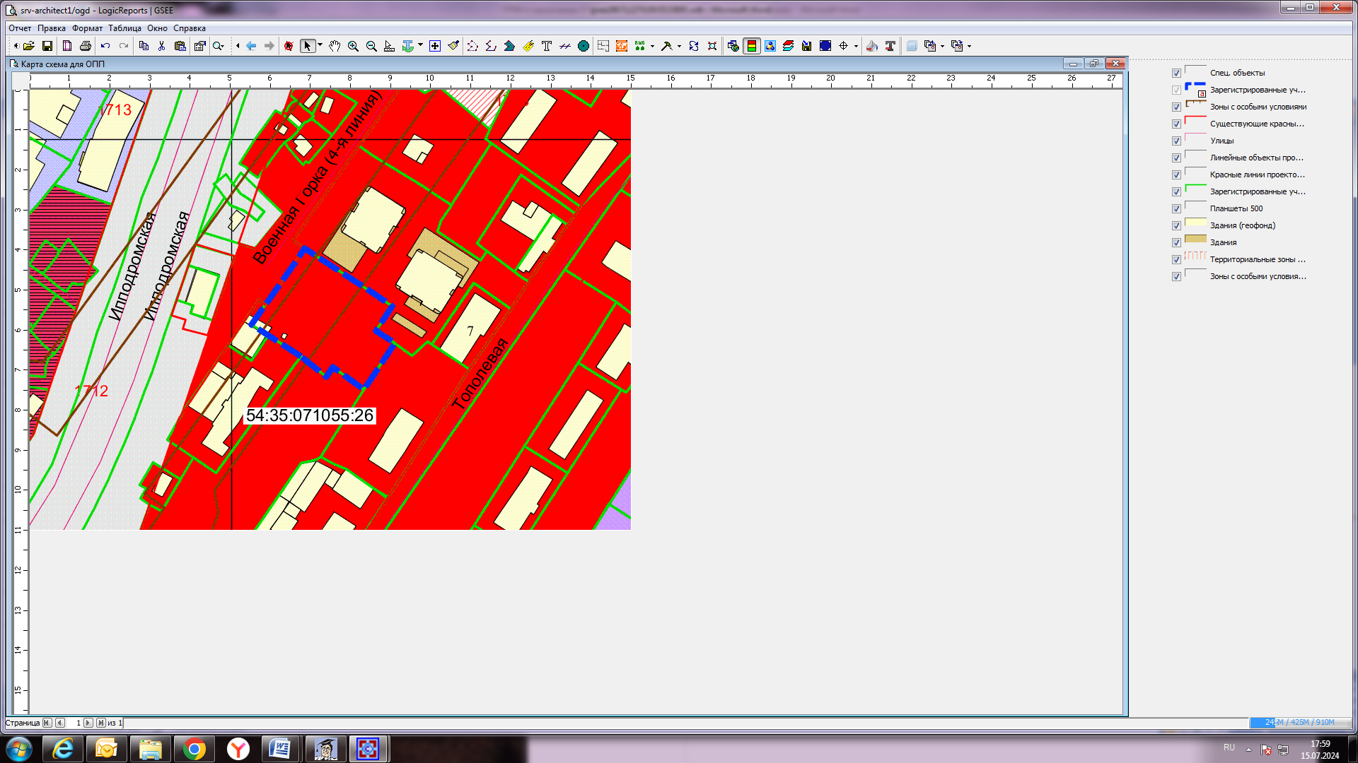

**0 м**

**2 м**

**ОД-1.1**

Приложения к заявлению: